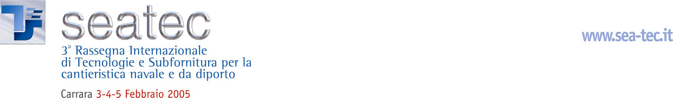

Comunicato stampa n. 4, 31 Gennaio 2005

Anche la Bibbia del mare ai convegni di Seatec 2005
La rivista inglese The Yacht Report chiama i manager della cantieristica a dibattere sul futuro dei megayacht, settore di cui l’Italia è leader mondiale. Gli altri appuntamenti

Carrara - Un’intensa e importante attività di convegni caratterizza anche la terza edizione il Seatec, la rassegna internazionale di tecnologie e subfornitura per la cantieristica navale e da diporto (Marina di Carrai, 3 - 5 febbraio, www.sea-tec.it) presentata oggi a Firenze nella sede della Regione Toscana.
Grazie a uno specifico accordo, la Bibbia del mare, ovvero la rivista inglese The Yacht Report, il più autorevole periodico professionale europeo dedicato agli yacht di grandi dimensioni, organizza nel quadro di Seatec 2005 il primo Management Meeting Italy, un doppio round di dibattiti (in italiano) sui problemi del settore dei superyacht di cui l’Italia è leader mendiale.
Il debutto è giovedì 3 febbraio, ore 14,30. Protagonisti i dirigenti dei più importanti cantieri nautici che si confronteranno sugli aspetti gestionali, finanziari e operativi.
Secondo round venerdì 4 febbraio (sempre ore 14,30) con altri manager della cantieristica chiamati a esaminare i principali problemi legislativi: scelta della bandiera, restrizioni sugli ormeggi, leggi e regolamenti tecnici.
Negli stessi giorni la rivista Via Mare e Assocompositi, l’Associazione Italiana Compositi & Affini, la prima fra produttori di compositi in vetroresina, danno vita (prima volta in Italia) a due workshop dedicati a questi innovativi materiali.
Sono tre appuntamenti, tutti alle 10. Giovedì 3 il tema è I compositi avanzati, i nanocompositi, lo smaltimento e il riciclaggio. Venerdì 4 e sabato 5, in due sessioni, si parlerà invece di Costruzione di imbarcazioni - due tecnologie innovative a confronto.
Venerdì 4 (ore 10,30) è la volta del Premio MYDA (Millennium Yacht Design Award), il concorso internazionale di design di imbarcazioni da diporto. Dopo la cerimonia di premiazione i vincitori presenteranno e illustreranno i propri progetti.
Sabato 5 (ore 10,30) di scena anche Confartigianato, l’associazione delle imprese artigiane che operano nella nautica. Tema del convegno: L´associazionismo economico nel comparto nautico, argomento che da sempre suscita grandi dibattiti.
Nella stessa giornata (ore 10,30) AS.PRO.NA.DI., l’Associazione dei Progettisti della nautica, organizza un convegno sugli Impianti elettrici di bordo: applicazioni, giurisdizione e approfondimenti tecnici, problematica complessa sotto l’aspetto tecnico e soprattutto sotto quello normativo.

Seatec, Carrarafiere,v.le Galilei 133, Marina di Carrara (MS) Tel. 0585.787963, www.sea-tec.it, info@carrarafiere.com
Uffici stampa: Lorenzo Marchini, Tel. 0585.787963 l.marchini@immcarrara.com
Catola & Partners, via degli Artisti 15B – 50132 Firenze Tel.: 055.5522867/892 E-mail: r.catola@flashnet.it

